JOUR 4 SEMAINE 4

PROBLEME
Un commerçant achète 4 caisses de boîtes de conserve. Dans chaque caisse il y a 12
boîtes. Chaque caisse coûte 36 €.
Combien coûte une boîte ?

Correction :

JOGGING D’ECRITURE
Que dois-tu faire pour respecter la nature ?

DICTEE
Quand je me réveillerai, demain
Déjà le soleil brillera
Le jour me donnera la main,
Et de mon lit me tirera.
Ce sera un beau jour, demain.
Je chanterai, tu chanteras,
Si tu veux même, on partira
A l’aventure, sur les chemins
Demain sera un jour heureux
Demain, nous serons des rois
Nous allumerons de grands feux
Pour toi, pour moi, des feux de joie.
»
Corrige tes erreurs ici :

Leçon
La concordance des temps
1/ « Passé simple ou imparfait» choisis la bonne réponse:
- Autrefois, nous (passions / passons / passiions) les vacances d'hiver chez mes grands-parents.
- Pour préparer Noël, avec nos cousins, nous (décorions / décorions / décorons)toute la maison.
- Devant le sapin tout le monde (dansait / dansé / danser) et mon grand-père (riait / riaient / riiait) de nous voir heureux.
- Mes cousines (espérées / espéraient / espérer) ne pas avoir les mêmes jouets que l'année précédente.
2/ Conjugue les verbes entre parenthèses au temps qui convient le mieux: passé simple ou imparfait:
- On (finir) ………………tranquillement de dîner quand la maîtresse de maison (se lever)………………….., (pousser) ………………………… sa chaise et (commencer) ………………….à débarrasser la table.
- Souvent, il (perdre) ……………….son temps, il (bavarder)………………….., il (plaisanter)…………………. pendant des heures. Un jour, il (venir) …………………, il (boire) ……………….. son verre, le (poser) …………………..sur le comptoir et (partir) ………………aussitôt. Tout le monde, (être) ……………………….surpris.
5/ Conjugue les verbes entre parenthèses au temps indiqué:
- Je (manger à l'imparfait) une pomme. :
- Nous (devoir au passé simple) faire nos valises. :
- Il (pleuvoir à l'imparfait) toute la journée. :
- Ils (payer au passé simple) leur ticket de métro. :

GRANDEURS ET MESURES : Mesurer des aires
Géométrie

- Calcule les aires de ces figures en utilisant les formules.

4 cm  4cm | 6 cm  2 cm | 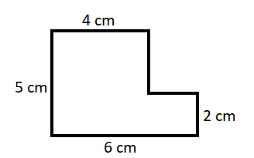
………………………..  ……………………….. | ………………………..  ……………………….. | ………………………..  ………………………..

- Complète ces tableaux :
Longueur du rectangle | 8 cm | 4 cm | …. cm
Largeur du rectangle | 2 cm | …. cm | 7 cm
Aire du rectangle | …. cm² | 4 cm² | 56 cm²
Côté du carré en cm | 6 | ……
Aire du carré en cm² | ….. | 81

- Trace un rectangle et un carré de 16 cm².

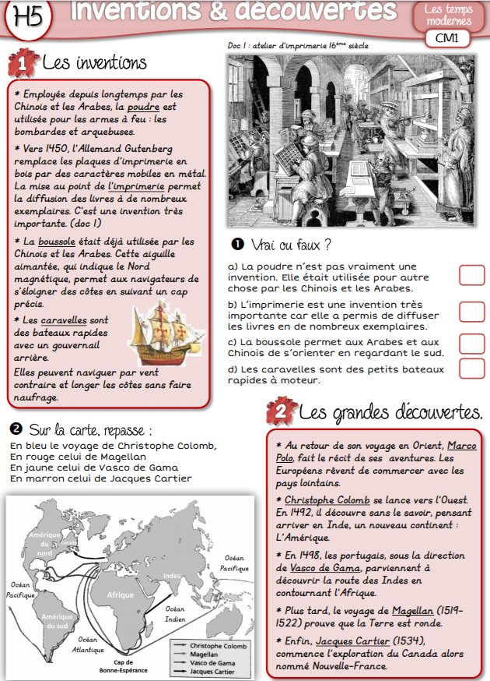

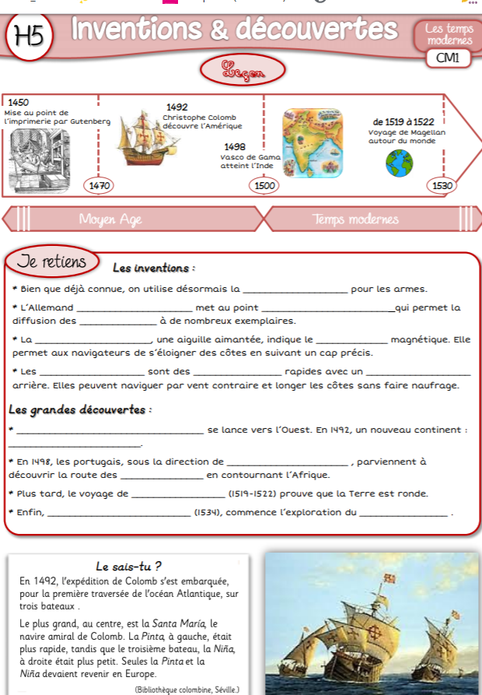
DEVOIRS :

FRANCAIS
-Connaître la leçon de français
MATHEMATIQUES
-Connaître la leçon de mathématiques
HISTOIRE
-Connaître la leçon d’histoire

